TUBERKULOSIS PARU

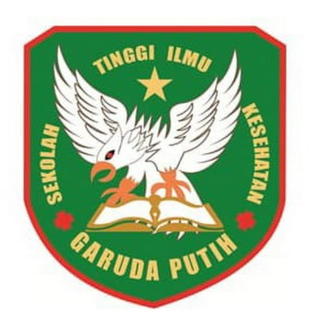

OLEH :

Vanny anggraini

2018.19.1476

Program studi diii keperawatan sekolah tinggi ilmu kesehatan garuda putih jambi

t.a 2020/2021

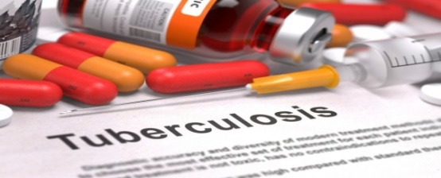

**Tuberkulosis Paru merupakan penyakit infeksi yang menyerang parenkim paru-paru, disebabkan oleh Mycobacterium Tuberkulosis. Penyakit ini dapat juga menyebar ke bagian tubuh lain seperti meningen, ginjal, tulang dan nodus limfe.**

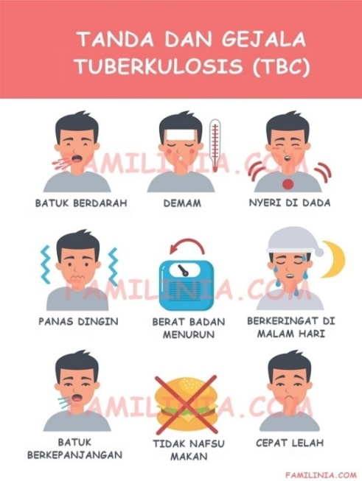

DIIT TINGGI KALORI

TINGGI PROTEIN (TKTP)

1. TKTP I

Kalori : 2600

Protein : 100 g (2 g/kg berat badan)

1. TKTP II

Kalori : 3000

Protein : 125 g (2,5 g/kg berat badan )

**Tujuan pemberian diit adalah memenuhi kebutuhan kalori dan protein yang cukup untuk mencegah dan mengurangi kerusakan jaringan tubuh atau menambah berat badan hingga mencapai normal.**



Makanan

Yang Dianjurkan

Sumber Kalori :

Beras, jagung, ubi kayu, ubi jalar, kentang, sagu dan roti.

Sumber Protein :

Telur, ikan, hati, ayam, susu kedelai, tahu dan tempe.

Makanan

Yang Tidak Dianjurkan

Makanan yang terlalu manis seperti : gula-gula, dodol, cake

**BAHAN MAKANAN SEHARI**

|  |  |  |  |  |
| --- | --- | --- | --- | --- |
| Nama | TKTP I | | TKTP II | |
| **Berat (g)** | **urt** | **Berat (g)** | **Urt** |
| Susu | 200 | 1 gls | 400 | 2 gls |
| Telur | 50 | 1 btr | 100 | 2 btr |
| Daging/ ayam | 50 | 1 ptng sdg | 100 | 2 ptg sdg |

[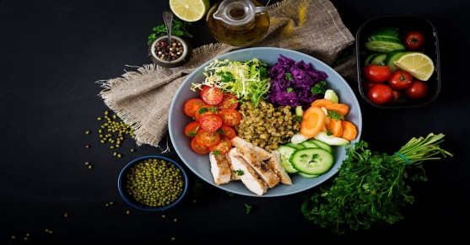](https://www.google.com/url?sa=i&rct=j&q=&esrc=s&source=images&cd=&cad=rja&uact=8&ved=2ahUKEwjk2Z7MxubhAhUw73MBHVJrDDsQjRx6BAgBEAU&url=https://hellosehat.com/pusat-kesehatan/ppok/anjuran-pantangan-makanan-ppok&psig=AOvVaw0w4qZZVmsyJHHcydPKqpWf&ust=1556120437758574)

[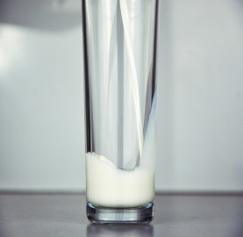](https://www.google.com/url?sa=i&rct=j&q=&esrc=s&source=images&cd=&cad=rja&uact=8&ved=2ahUKEwjNuPO4x-bhAhXL73MBHUVBBNcQjRx6BAgBEAU&url=https://mymilk.com/milkeveryday/manfaat-susu/susu-bisa-bersihkan-paru-paru-serius&psig=AOvVaw2KZ8xilpBugymcfTMHWzpP&ust=1556120557292138)[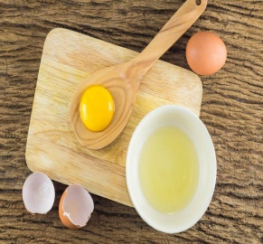](https://www.google.com/url?sa=i&rct=j&q=&esrc=s&source=images&cd=&cad=rja&uact=8&ved=2ahUKEwids4SXx-bhAhXA8XMBHY0gCX0QjRx6BAgBEAU&url=https://hellosehat.com/hidup-sehat/fakta-unik/bahaya-makan-telur-mentah/&psig=AOvVaw2KZ8xilpBugymcfTMHWzpP&ust=1556120557292138)

|  |  |  |
| --- | --- | --- |
| Waktu | TKTP I | TKTP II |
| Pagi | 1 gls susu | 1 gls susu |
| Siang | 1 btr telur | 1 btr telur  1 ptg daging/ ayam |
| Sore | - | 1 gls susu |
| Malam | 1 ptg daging/ ayam | 1 brs telur  1 ptg daging/ ayam |

**PEMBAGIAN MAKANAN SEHARI**

[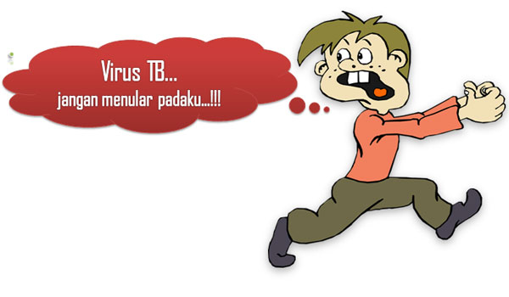](https://www.google.com/url?sa=i&rct=j&q=&esrc=s&source=images&cd=&cad=rja&uact=8&ved=2ahUKEwj6iqKXxubhAhX_8HMBHUvqB9oQjRx6BAgBEAU&url=https://www.nengain.web.id/2016/12/cara-mengetahui-gejala-dan-mencegah.html&psig=AOvVaw0ZiJ1xp5F1kHrrkAQ8hrRq&ust=1556120322968728)